《积极心理学视域下家校共育模式实践探索》
课题成员理论学习表

姓名 | 朱玉茹 | 学习形式 | 阅读书本 | 日期 | 2024年9月
来源 | 中国青年出版社 | 书籍、论文名称 | 《运用积极心理学提高学生成绩》
学习内容概要  （不够填写另附纸） | 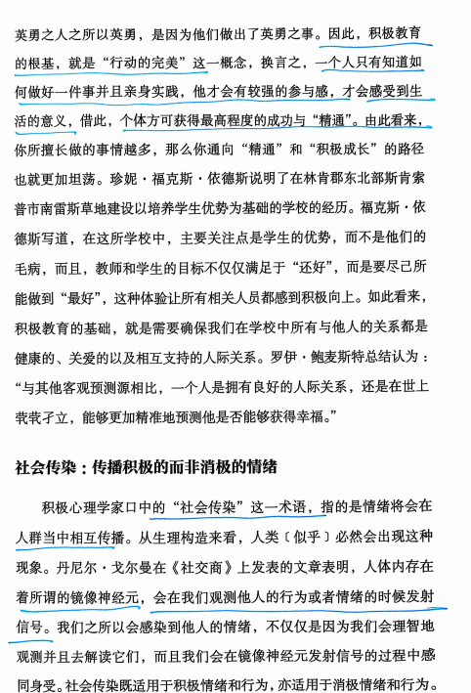
学习  心得 | 积极学心理学认为，提升积极情绪而非消极情绪在群体内部传播的可能性是非常重要的，而这有赖于我们要有意识地去关注自己每天与他人的联系，也就是短暂的沟通而非长久的关系，高质量的联系会大幅激发积极情绪，提升人们互相帮助的可能性，提升个体坚持完成任务的所需的能量。提升个体的幸福程度与培养正确的习惯之间，存在千丝万缕的联系。

